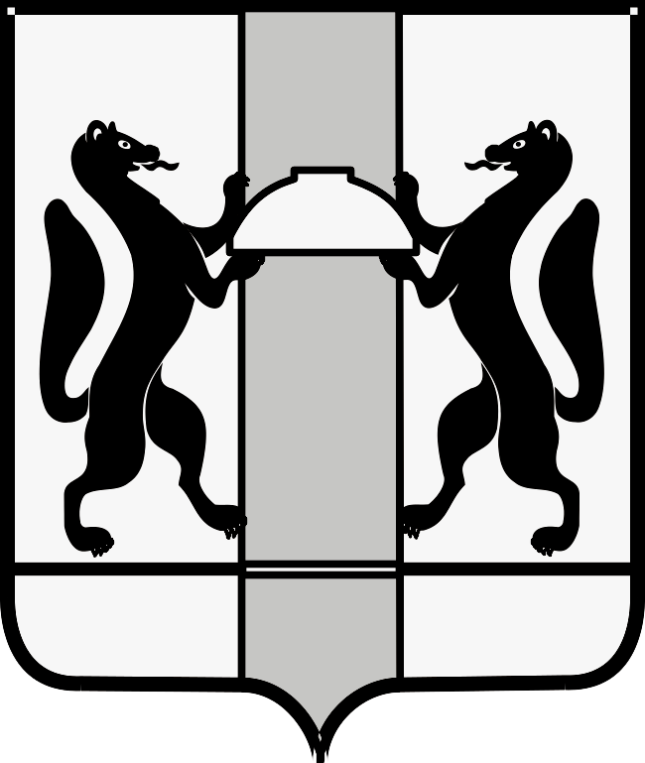
МИНИСТЕРСТВО ЗДРАВООХРАНЕНИЯ НОВОСИБИРСКОЙ ОБЛАСТИ
ПРИКАЗ
№
г. Новосибирск

О внесении изменений в приказ министерства здравоохранения Новосибирской области от 23.03.2022 № 941

В целях реализации мероприятий государственной программы «Развитие здравоохранения Новосибирской области», утвержденной постановлением Правительства Новосибирской области от 07.05.2013 № 199-п, п р и к а з ы в а ю:
Внести в План реализации мероприятий государственной программы «Развитие здравоохранения Новосибирской области» на очередной 2022 год и плановый период 2023 и 2024 годов», утвержденный приказом министерства здравоохранения Новосибирской области от 23.03.2022 № 941, следующие изменения:

1. Таблицу № 1 «Целевые индикаторы государственной программы «Развитие здравоохранения Новосибирской области» на очередной 2022 год и плановый период 2023 и 2024 годов» изложить в редакции согласно приложению № 1 к настоящему приказу:

2. Таблицу № 2 «Информация о порядке сбора информации для определения (расчета) плановых и фактических значений целевых индикаторов государственной программы «Развитие здравоохранения Новосибирской области» на очередной 2022 год и плановый период 2023 и 2024 годов» изложить в редакции согласно приложению № 2 к настоящему приказу:

3. Таблицу № 3 «Подробный перечень планируемых к реализации мероприятий государственной программы «Развитие здравоохранения Новосибирской области» на очередной 2022 год и плановый период 2023 и 2024 годов» изложить в редакции согласно приложению № 3 к настоящему приказу;

4. Таблицу № 4 «Перечень объектов капитального строительства (реконструкции), в государственной программе «Развитие здравоохранения Новосибирской области» на очередной 2021 год и плановый период 2022 и 2023 годов» изложить в редакции согласно приложению № 4 к настоящему приказу.

Министр | К.В. Хальзов

Е.Н. Бацай
8 (383) 238 62 94

